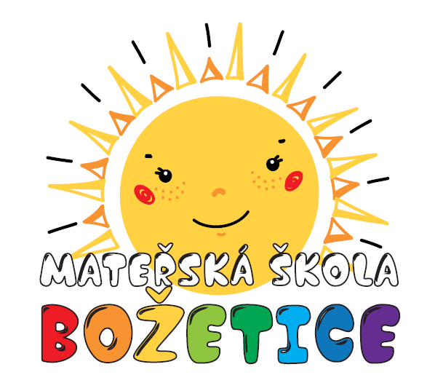
Ředitelka Mateřské školy Božetice oznamuje rodičům,
že zápis dětí na školní rok 2021/2022 proběhne
ve středu 5.května 2021 od 14:00 hod. do 16:00 hod.
(popřípadě kdykoliv v termínu od 2. května do 16. května 2021)

K zápisu si zákonní zástupci přinesou:
- rodný list dítěte
- občanský průkaz
- vyplněnou přihlášku (přihlášku si mohou zákonní zástupci vyzvednout kdykoliv před samotným zápisem nebo ji vyplnit přímo v den zápisu, popřípadě si ji stáhnout na stránkách školy)

Doplňující informace na telefonním čísle: 382 581 436, 774 287 188

V Božeticích 1.3.2021 Bc. Blanka Shorná

